Техническое описание
BufferSystem B2 Unico

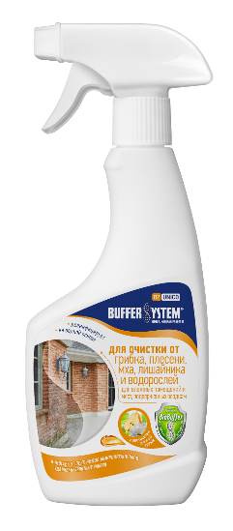
Область применения
B2 Unico - Средство очень эффективно удаляет все виды плесени и грибкового налета. При этом дезинфицирует любые поверхности. Быстро устраняет плесень в таких помещениях, как ванные комнаты, прачечные, погреба, мансарды, гаражи, душевые кабины, бассейны, сауны и другие влажные помещения.

Применяется на предприятиях обслуживающей сферы (гостиницы, общежития), общественного питания (рестораны, кафе, столовые), школьных и дошкольных учреждениях, на общественном транспорте (в т.ч. в метро, на воздушном и железнодорожном транспорте), в лечебно-профилактических учреждениях, в спортивных клубах.
Технические характеристики
Представляет собой средство для удаления плесени и обеззараживании поверхности. Имеет вязкую консистенцию для нанесения на вертикальные поверхности.
Рекомендации
Не рекомендуется распылять на растения, ткани и металлы, в противном случае немедленно смыть водой. Не использовать на новых поверхностях из глянцевого камня. Не удалять плесень путем сухой чистки во избежание рассеивания спор.
Инструкция по применению
Распылить средство непосредственно на поверхность, подлежащую очистке, удерживая флакон в вертикальном положении на расстоянии 15-20 см от места нанесения; оставить для воздействия на время приблизительно 15 минут. Промокнуть излишки продукта влажной салфеткой во избежание возможных подтеков. При необходимости повторить нанесение продукта с последующим смыванием влажной губкой.

Расход 0,5 л
В зависимости от загрязнения расход может составлять от 10 до 20 м2.
Состав
Не ионные ПАВ менее 5%, отбеливатели на основе хлора менее 15% и более 5%, содержит 5% раствор активного хлора.

Упаковка
Поставляется в бутылках с триггером по 0,5 л.

Хранение
Может храниться до 24 месяцев в оригинальной, закрытой упаковке при комнатной температуре.
Заключение
По результатам санитарно-эпидемиологической экспертизы Федеральной службы по надзору в сфере защиты прав потребителей и благополучия человека установлено, что продукция B2 Unico соответствует «Единым санитарно-эпидемиологическим и гигиеническим требованиям к товарам, подлежащим санитарно-эпидемиологическому надзору (контролю)», утвержденным решением Комиссии Таможенного союза от 28.05.2010 г. №299 (Глава II. Раздел 5. Требования к товарам бытовой химии и лакокрасочным материалам. Подраздел I.Товары бытовой химии).

Необходимые условия использования, хранения, транспортировки и меры безопасности
В соответствии с рекомендациями изготовителя по ГОСТ Р 51696-2000; использование СИЗ при применении. При работе со средством необходимо соблюдать стандартные меры предосторожности, в случае контакта со слизистой оболочкой и попадания в глаза промыть большим количеством воды. Хранить в недоступном для детей месте.

